Actividades Sugeridas
OBJETIVO DE APRENDIZAJE OA_15 | DESCRIPCIÓN DE LA ACTIVIDAD
> Mostrar que comprenden las medidas de posición, percentiles y cuartiles:  > Identificando la población que está sobre o bajo el percentil.  > Representándolas con diagramas, incluyendo el diagrama de cajón, de manera manual y/o con software educativo.  > Utilizándolas para comparar poblaciones.  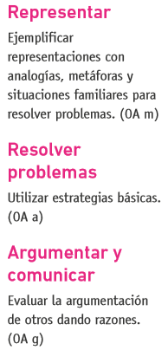 | Resuelve el siguiente problema  6.  En un colegio, los alumnos encargados de la revista escolar Ventana hicieron una encuesta sobre los “amigos” que cada uno ha registrado en sus cuentas de redes sociales en internet. El equipo que prepara la representación obtuvo la siguiente lista original de la encuesta.  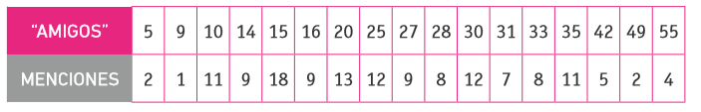  > Agrupan las frecuencias absolutas en 6 intervalos del ancho 10.  > Determinan las medidas de tendencia central: media, mediana y moda.  > Confeccionan un gráfico de barras y marcan las medidas de tendencia central en el gráfico.  > Elaboran un gráfico de líneas, señalando las marcas de clase en el eje horizontal.    Historia, Geografía y Ciencias Sociales OA 21 y OA d de 8° básico. R.

